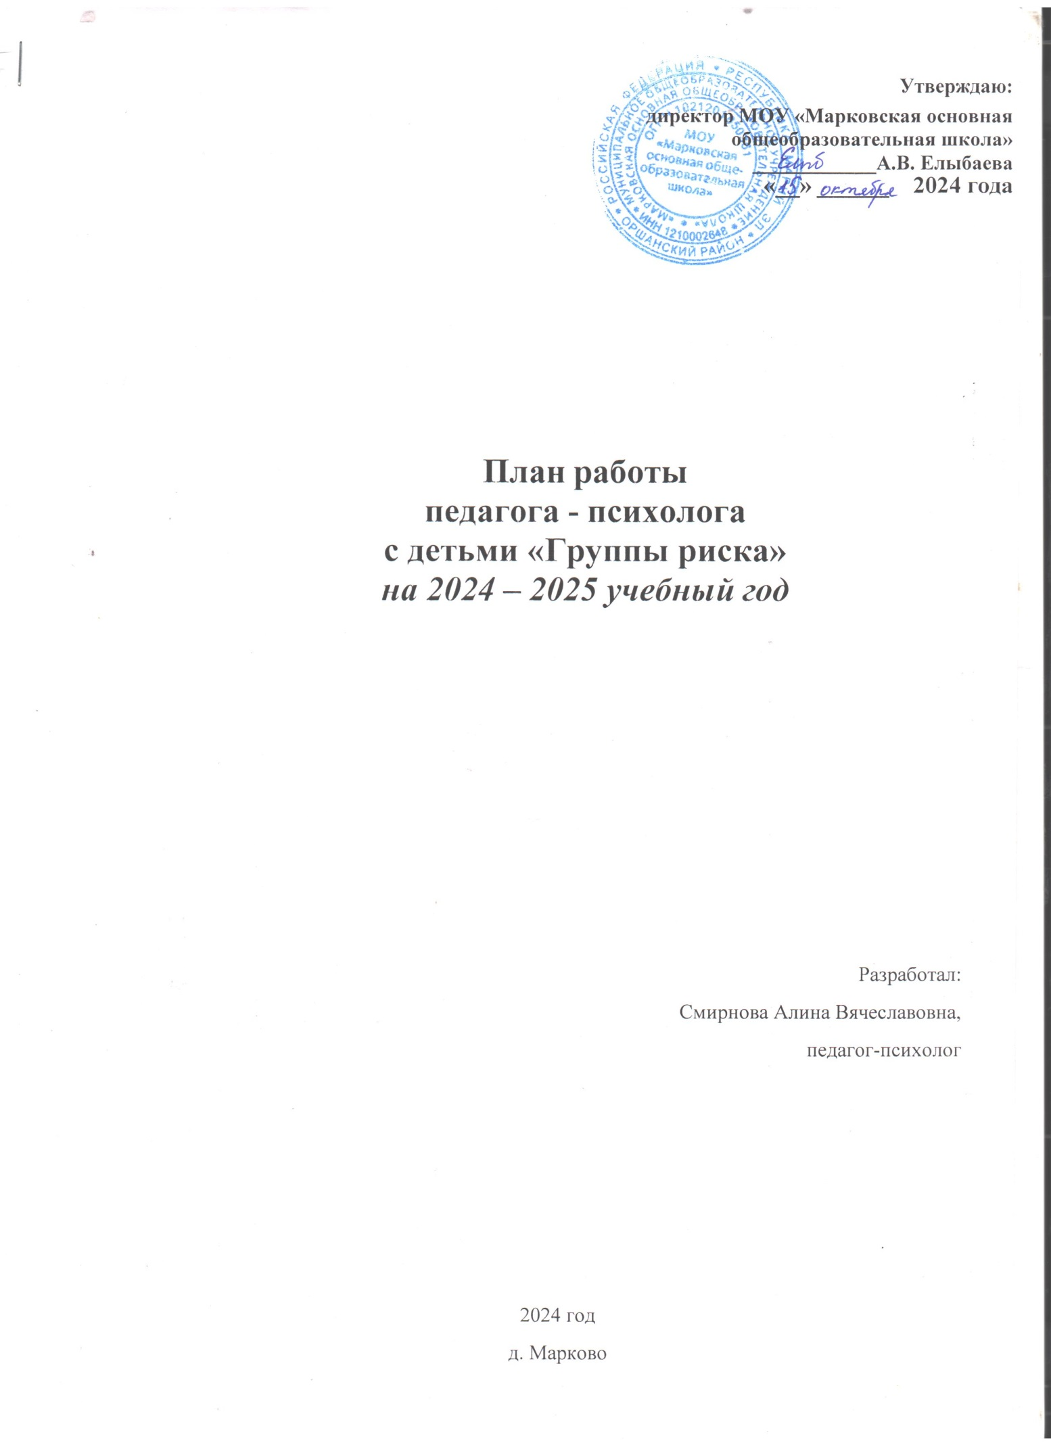

План работы
педагога – психолога
с детьми «Группы риска»

1 четверть
№1 | Название работы | Условия  проведения | Сроки  проведения | Предполагаемый  результат
1. | Диагностическое обследование детей | Индивидуально | Сентябрь | Выявление личностных  особенностей
2. | Составление плана работы с детьми «Группы риска» | Совместно с зам.директора  по ВР | Сентябрь | План работы
3. | Консультирование подростков (в том  числе «Группы риска»), родителей и учителей (по запросам) | В зависимости от проблемы | По  рабочему графику | Осознание проблем,  изыскание ресурсов для их решения
4. | Социально-психологическое тестирование | Индивидуально | Октябрь | Предупреждение распространения немедицинского потребления  наркотических средств и психотропных веществ в подростковой среде.  Выявление детей «группы риска», с целью дальнейшей работы с  обучающимися на формирование ценности здоровья и безопасного образа жизни.
5. | Групповая консультация родителей по  результатам диагностики «Трудный возраст» | Групповая | Последняя неделя | Просвещение в вопросах возрастной психологии
6. | Участие в IV Республиканском Антинаркотическом форуме «Жить! Любить! Верить!» | Групповая | Октябрь | Просвещение в вопросах профилактики наркотических средств и психотропных веществ в подростковой среде
7. | Консультация для учителей, работающих с учащимися 1,5 классов  «Адаптация детей к школе и психолого- педагогическая поддержка учащихся дезадаптантов». | Групповая | Октябрь | Информирование учителей о прохождении адаптации учащихся к школе, дать  рекомендации и выработать общую  стратегию при оказании психолого-педагогической помощи учащимся дезадаптантам

2 четверть
№ | Название работы | Условия проведения | Сроки  проведен ия | Предполагаемый результат
1. | Консультирование подростков (в том числе «Группы риска»), родителей и учителей (по запросам) | В зависимости от проблемы | По  рабочему графику | Осознание проблем,  изыскание ресурсов для их решения
2. | Проведение групповых занятий для  подростков по актуальным проблемам. | групповая | Ноябрь-  декабрь | В зависимости от темы
3. | Коррекционно-профилактическая работа с детьми «Группы риска» | Групповая, индивидуальная (По  необходимости) | пятница | Коррекция  отклоняющегося поведения
4. | Проведение психологического семинара для учителей «Профилактика злоупотребления  наркотиками, алкоголем и другими психоактивными веществами среди  подростков и молодёжи». | Групповая | Ноябрь | Повышение психологической  грамотности педагогов, умение самостоятельно находить решения в  сложных ситуациях

5. | Консультация для родителей семей группы риска «Проблемные дети» | Групповая | Ноябрь | Осознание проблем в воспитании обучающихся,  изыскание ресурсов для их решения.
6. | Родительское собрание «Навстречу друг другу»! | Групповая | Ноябрь | Сплочение детско-родительского коллектива.
7. | Тренинговые занятия для начальных классов «Эффективное общение» | Групповая | Ноябрь | Сплочение детского коллектива
8. | Совместный просмотр фильма «Лучшее, что придумал дьявол» | Групповое | Декабрь | Осознание проблем,  изыскание ресурсов для их решения

3 четверть
№ | Название работы | Условия проведения | Сроки проведен  ия | Предполагаемый результат
1. | Рекомендации для классных руководителей  «Профилактика школьной наркомании: актуализация защитной функции страха». | Групповая | Январь | Психолого-  педагогическое просвещение
2. | Консультирование подростков (в том числе  «Группы риска»), родителей и учителей (по запросам) | В  зависимости от проблемы | По  рабочему графику | Осознание проблем,  изыскание ресурсов для их решения
3. | Беседа для учащихся группы риска:  «Социальные роли: исполнять или игнорировать?» | Групповое | Февраль | Психолого- педагогическое  просвещение
4. | Тренинговое занятие с детьми группы риска по предупреждению суицидального поведения детей группы риска «Барьеры непонимания» | Групповое | Февраль | Коррекция  отклоняющегося поведения
5. | Тренинговое занятие по снятию тревожности и формированию стрессоустойчивости выпускного класса | Групповое | Февраль | Коррекция  отклоняющегося поведения
6. | Беседа для классных руководителей  «Агрессивные дети. Что делать?» | Групповое | Февраль | Психолого- педагогическое просвещение  педагогов
7. | Тематическое выступление перед родителями учащихся 5-ых классов | Групповое | Март | Информирование родителей о прохождении адаптации учащихся к школе, дать рекомендации и выработать общую  стратегию при оказании психолого-педагогической помощи учащимся дезадаптантам.
8. | Мероприятие «Своя игра» в рамках Всероссийской межведомственной комплексной оперативно-профилактической операции «Чистое поколение» | Групповое | Март | Осознание проблем,  изыскание ресурсов для их решения
9. | Беседа «Скажем «Нет!» вредным привычкам» в рамках Всероссийской межведомственной комплексной оперативно-профилактической операции «Чистое поколение» | Групповое | Март | Осознание проблем,  изыскание ресурсов для их решения
10. | Беседа «Мы за ЗОЖ!» в рамках Всероссийской межведомственной комплексной оперативно-профилактической операции «Чистое поколение» | Групповое | Март | Привитие детей к ЗОЖ
11. | Рисование рисунков «Мы за ЗОЖ!» в рамках Всероссийской межведомственной комплексной оперативно-профилактической операции «Чистое поколение» | Групповое | Март | Привитие детей к ЗОЖ
12. | Памятка для родителей по «Стрессовые ситуации. Как научить ребенка справляться со стрессом» | Групповое | Март | Осознание проблем,  изыскание ресурсов для их решения
13. | Беседа «Растим детей без вредных привычек» | Групповое | Март | Осознание проблем,  изыскание ресурсов для их решения

4 четверть
№ | Название работы | Условия проведения | Сроки  проведен ия | Предполагаемый результат
1. | Консультирование подростков (в том числе «Группы риска»), родителей и  учителей (по запросам) | В  зависимости от проблемы | По  рабочему графику | Осознание проблем, изыскание ресурсов для  их решения
2. | Психологическое сопровождение в  период подготовки к ГИА | Групповое,  индивидуальное | Апрель | Готовность к экзаменам
3. | Коррекционно-профилактическая работа с детьми «Группы риска» | Групповое | Апрель | Коррекция  отклоняющегося поведения
4. | Родительское собрание « Признаки употребления ребенком  психоактивных веществ» | Апрель |  | Психолого- педагогическое  просвещение родителей
5. | Рейды в семьи антиобщественного  поведения и детей «группы риска» | Май |  | Осознание проблем,  изыскание ресурсов для их решения

6. | Проведение семинара классных руководителей по профилактике  безнадзорности и правонарушений. | Май | Осознание проблем,  изыскание ресурсов для их решения

